Linux第五周作业
201180189 周子航

任务：编写一个C程序mycode.c，使用gcc工具生成可执行文件mycode，实现每次打开终端窗口的时候，在窗口命令提示符前显示如下信息（姓名，学号，当前时间），提交源代码和截图。
- 编写C程序（其中system函数可以用来执行shell命令）
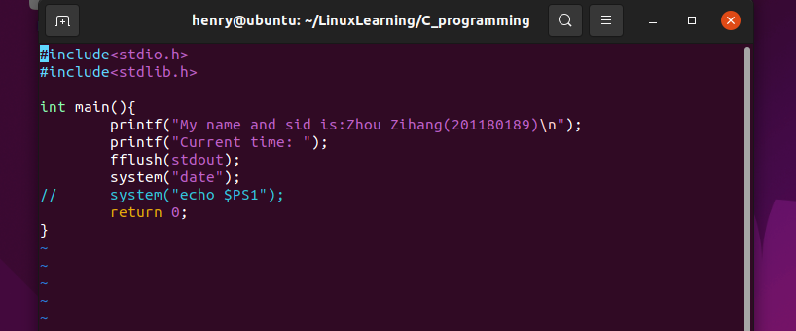
- 利用gcc将编写好的.c文件编译生成可执行文件
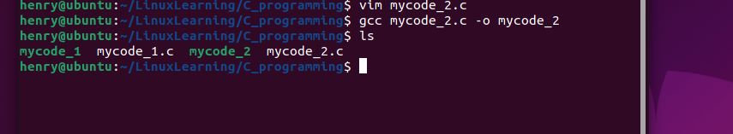
- 在.bashrc中添加命令，使得打开终端可自动执行
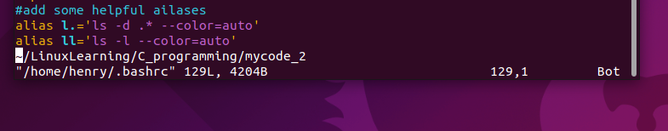
- 运行结果如图：
